FASES REQUERIMIENTO DE SOFTWARE

1. DESCRIPCION GENERAL DEL REQUERIMIENTO 2
2. FASE DE FORMALIZACIÓN 3
3. ANALISIS DE REQUISITOS Y REQUERIMIENTOS 4
5. LEVANTAMIENTO DEL REQUERIMIENTO DETALLADO 8
6. DISEÑO DE LA ARQUITECTURA DE SOLUCION 10

DESCRIPCION GENERAL DEL REQUERIMIENTO

PROYECTO | Abogabot Descripción
Nombre Requerimiento: | Formulario de pagos
Fecha Solicitud: | 22/02/2002
Responsable(s) Solicitud: | Lic. John Doe
Dependencia(s) Solicitante: | Despacho “Leyes”
Responsable Funcional designado por el equipo de desarrollo de software: | Yair Valderrama González

FASE DE FORMALIZACIÓN

Descripción de la Solicitud
Usuario Solicitante
Somos un despacho de abogados que quiere automatizar las demandas de sus clientes, llenando un formulario. Deberá tener opción para pagar, el usuario creará una cuenta para poder seguir su trámite. Se debe de crear de manera automática el documento con los datos de la demanda en formato Word. También deberá poder administrar el dinero recibido, tanto del caso como de manera general. Debe ser posible actualizar el proceso de la demanda dentro de la pagina y agregar comentarios, deberán de enviarse notificaciones cuando se avance el proceso. La pagina debe poderse ver desde el celular.

La preferncia de colores del cliente es azul marino y blanco, pero acepta propuestas.
Líder Funcional
Es un despacho de abogados que quiere automatizar las demandas de sus clientes, esto lo harán a través de una página web llenando un formulario.

Al momento de llenar el formulario se manda al proceso de pago para finalizar la transacción.

Para dar seguimiento a su demanda, el cliente crea una cuenta en la plataforma y verá el seguimiento de cada una de las actualizaciones del proceso legal.

El administrador del sitio recibe la notificación de una nueva demanda y con los datos llenados del formulario se crea automáticamente el documento legal en formato Word para empezar el proceso.

El administrador recibe el pago y debe de ser capaz de verlo en un Dashboard para ver la cantidad de ingresos recibidos.

El administrador actualiza el proceso de la demanda y agrega comentarios en cada paso del proceso.

Al usuario le llegan correos de notificación para saber el avance de su proceso.

La página debe de ser responsive para poderla ver desde el celular.

La pagina debe ser azul marino y blanco.

FIRMAS DE ACEPTACIÓN:

________________________________ _______________________________
Nombre Responsable Solicitud Nombre Líder OTI
Dependencia Solicitante Oficina Tecnologías de la Información

ANALISIS DE REQUISITOS Y REQUERIMIENTOS

Fecha Inicio | 24/02/2022 |  | Fecha Final | 24/02/2022
Modelamiento de Negocio
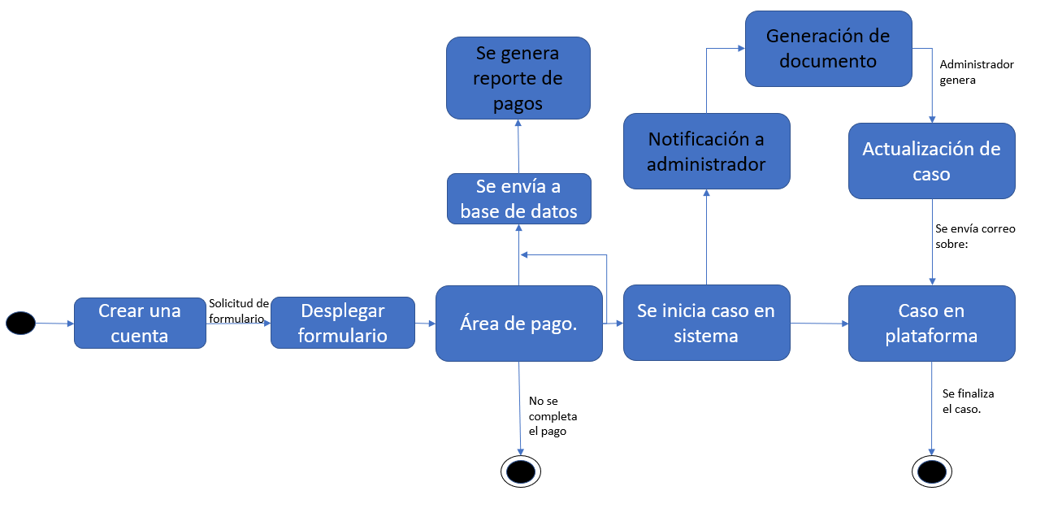

Términos de Referencia
Alcance de la solución | Describa de forma detallada y clara lo que, SI incluye la solución y lo que NO incluye, especificando hasta donde se pretende llegar con la del requerimiento.  Se tomarán los casos mediante una página Web.  Será necesaria una conexión a internet para ingresar a la plataforma.  La página será visible desde un navegador, ya sea en computadora o en teléfonos celulares.  El sistema registrará los pagos de manera automática en caso de ser procedentes, en caso de alguna devolución bancaria, el caso deberá ser dado de baja manualmente.
Requerimientos Funcionales y criterios de aceptación y | - La página web permitirá que se llene un formulario para la recepción de casos. Se dará como valido cuando el formulario pueda ser enviado y almacenado.  - Será necesaria una pantalla de inicio de sesión y de creación de cuenta.  - Proceso de pago, deberá redireccionar a una página para aceptar pagos en línea. Se dará como valido cuando la pagina web redirija de manera correcta a la pagina y además se permita confirmar los pagos.  - Seguimiento de demanda. Deberá de poder permitir la recepción y actualización de casos, cuando se lleve a cabo una actualización, se deberá enviar una notificación al correo registrado para la cuenta. Tanto como recepción y actualización de casos son necarios para satisfacer el requisito.  - Deberá notificar al administrador cuando se genere una nueva demanda. Se considera como valida cuando, al generar una demanda, sea visible un documento Word legible.  - Deberá ser posible desplegar un Dashboard para ver los pagos recibidos. Esta solo será visible para el administrador.
Requerimientos no Funcionales y de calidad | - La página debe de ser responsiva para poderla ver desde el celular.  - La página debe ser azul marino y blanco.  - No se almacenarán datos bancarios  - Toda la información personal deberá estar cifrada.
Interesados en la solución
  Nombre/Rol/Perfil | Descripción
  Cliente | Es aquel que efectúa la demanda.
  Administrador | Es aquel que se encarga del sitio web, recibe las notificaciones y las transacciones efectuadas por el mismo.
  Abogado | Es aquel que lleva el caso de la demanda. Cuando se realiza una actualización en el caso, es el encargado de actualizar la base.
Precondiciones | Será necesario un pago de $80,000 de anticipo para la contratación del personal y los recursos necesarios.  Se deberán brindar los formatos y plantillas deseadas para incorporarlas al sistema.
Requisitos Técnicos | Tipo de Desarrollo | Web Escritorio Móvil Servicio Web  Servicio Windows Otro:__________________
Requisitos Técnicos | Base de Datos | Oracle  SQL Server  MySQL  MongoDB  Otro:__________________ |  |  | Versión  _______  _______  _______  _______  _______  _______
Requisitos Técnicos | Lenguaje | C#  VB  PHP  Java  JavaScript  Otro:___________________ |  |  | Versión  _______  _______  _______  _______  _______  _______  _______
Viabilidad Técnica | Luego de adelantado el análisis de los requisitos y requerimientos es viable proponer una solución técnica para esta solicitud: SI (X) NO ( )

FIRMAS DE ACEPTACIÓN:
Nombre | Dependencia | Teléfono | Firma
- FASE DE PLANEACIÓN Y GERENCIA DEL PROYECTO

Responsable |  |  |  |  | Fecha
Plan estratégico de fases del proyecto
N° | Nombre Etapa | Actividad |  | Rol Responsable |  | Fecha Inicio | Fecha Fin | Comentarios
Diagrama de planeación


NOTA: Las fechas de planeación establecidas en este documento son aproximadas y estarán sujetas a modificaciones que surjan por control de cambios u otros factores.

FIRMAS DE ACEPTACIÓN:
Nombre | Dependencia | Teléfono | Firma

LEVANTAMIENTO DEL REQUERIMIENTO DETALLADO

Las historias de usuario deben ser independientes y debidamente identificadas; deben corresponder a una única funcionalidad y deben ser cortas y concisas
HISTORIAS DE USUARIO
Nº. |  | 1
Titulo |  | Inicio de sesión
Fecha |  | 24/02/2022
Estimación |  | 10
Característica/Funcionalidad
Descripción detallada y suministrada en lenguaje natural por el usuario final, que permite identificar la necesidad puntual para una parte específica del requerimiento.
Somos un despacho de abogados que quiere automatizar las demandas de sus clientes, esto lo harán a través de una página web llenando un formulario. Deberá tener el nombre de el o los demandantes, su dirección, tipo de demanda, y que pueda subir a la plataforma su documentación.

Razón/Resultado
Para poder mejorar en la toma de casos respecto al método tradicional.

Criterios de Aceptación
Nº | Titulo |  | Contexto |  |  | Evento
1... | Título del escenario  Pe.  Ingreso del empleado a la plataforma |  | Descripción de la situación que presenta el criterio de aceptación:  P.e.:  En caso de que ingresa el número de identificación del funcionario y es inexistente debe generar un mensaje de error. |  |  | Cuando o en qué momento ocurre el contexto  P.e.:  Cuando el empleado intenta ingresar diligenciando en el formulario identificación y nombre
2 | Control de tiempo de respuesta |  | Registrar un tiempo superior a media hora y evidenciar que se genera una alerta de atención tardía |  |  | A partir del momento en que se efectúa el cierre del caso de atención al cliente por parte del empleado
n…
Firmas de aceptación
Nombre |  |  |  | Dependencia | Teléfono |  | Firma

DISEÑO DE LA ARQUITECTURA DE SOLUCION

En caso de que existan excepciones asociadas a la arquitectura de referencia se debe incluir su correspondiente justificación en las vistas que aplique.

Fecha | 24/02/2022
Vista Lógica
Se puede utilizar alguno de los siguientes diagramas UML: Diagrama de Clase, Diagrama de Comunicación, Diagrama de Secuencia.

Si utiliza convenciones para diagramas Ad hoc, por favor describirlas aquí
Vista de Implementación
Se puede utilizar alguno de los siguientes diagramas UML: Diagrama de componentes o diagrama de Paquetes

Si utiliza convenciones para diagramas Ad hoc, por favor describirlas aquí
Vista de Proceso
Se puede utilizar alguno de los siguientes diagramas UML: Diagrama de actividades o de flujo

Si utiliza convenciones para diagramas Ad hoc, por favor describirlas aquí
Vista de Física
Se puede utilizar el diagrama UML de despliegue.

Si utiliza convenciones para diagramas Ad hoc, por favor describirlas aquí
Prototipos de interfaces de usuario
Mockups o Bocetos de interfaces graficas para Front-End.
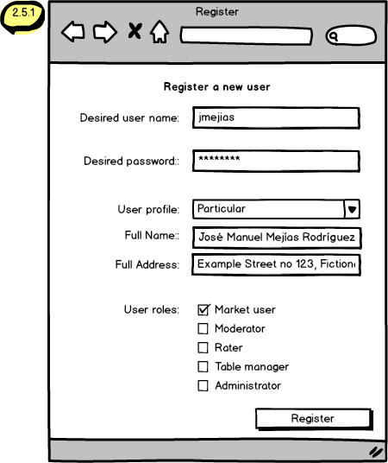
Prototipo de Interfaz de registro.

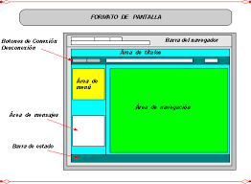
Prototipo de plataforma de casos

Si utiliza convenciones para diagramas Ad hoc, por favor describirlas aquí
Firmas de aceptación
Nombre |  | Dependencia | Teléfono |  | Firma

Nota: En caso de considerar limitado el uso de UML, es posible utilizar diagramas Ad Hoc.

